Comune di Canosa di Puglia

Ufficio Stampa

Comunicato Stampa
19 marzo 2008

A tutti gli organi di stampa
con preghiera di diffusione

62. Il Comune ha donato 75 caschi protettivi agli studenti più meritevoli

“Non ci possono essere più scuse. I giovani alla guida di un ciclomotore devono – come prevede la legge (articolo 171 del Codice della Strada)– indossare il casco protettivo. Un casco oltretutto donato dall’Amministrazione comunale”. Con queste parole il sindaco Francesco Ventola ha consegnato ieri sera, 18 marzo, insieme al comandante della Polizia Municipale, Giuseppe Loiodice, in una affollatissima aula consiliare, a 75 i ragazzi meritevoli un casco protettivo. Il Comune di Canosa, infatti, a conclusione dell’esame del “corso di educazione stradale” utile per ottenere l’idoneità alla guida dei ciclomotori, organizzato dalla Scuola e dal Comando di Polizia Municipale, ha premiato anche quest’anno i giovani, dai 15 ai 19 anni, che hanno seguito con profitto il seminario e conseguito il patentino.

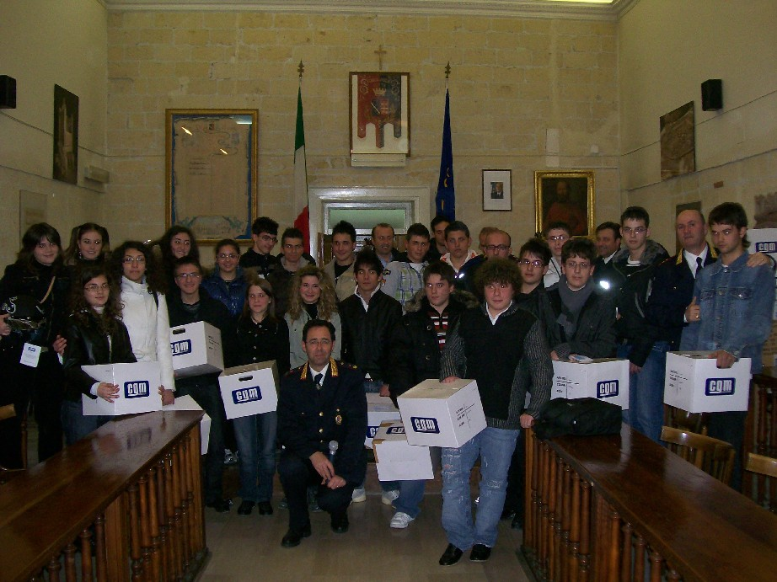

Un’iniziativa che si ripete per il secondo anno consecutivo e che vede il Comune di Canosa omaggiare gli studenti meritevoli che hanno superato l’esame finale del corso previsto dal Ministero delle Infrastrutture e dei Trasporti, che si è svolto, come ogni anno, nelle scuole della città.
“Il conseguimento del patentino è indispensabile per la guida dei ciclomotori. È quindi necessario non più effettuare solo controlli ma fare prevenzione”. Una iniziativa che si aggiunge alle precedenti campagne di sensibilizzazione: in primis “Katedromos”, sistema moderno e rivoluzionario di fare educazione stradale, che ha riscosso lo scorso anno molteplici consensi soprattutto tra i più giovani. Per sensibilizzare maggiormente i giovani all’uso del casco protettivo, ed in linea con il programma d'azione ministeriale per la sicurezza stradale 2003-2010, l’Amministrazione comunale ha riproposto anche quest’anno la consegna dei caschi. “In questa maniera sarà sempre più difficile che i ragazzi possano viaggiare senza casco- ha aggiunto il primo cittadino -. Difficile dire ai vigili urbani di non possederne uno. E soprattutto sarebbe bello introdurre una nuova moda: quella di indossare alla guida di ciclomotori un copricapo protettivo per essere maggiormente sicuri di giungere sani e salvi a destinazione. Gli incidenti infatti sono eventi imprevedibili, ma non sono una fatalità. È dunque necessario conoscerne le cause, le circostanze e le conseguenze per controllarli ed evitarli, o almeno cercare in ogni modo di attenuarne la gravità. Ringrazio il consigliere comunale Fedele Lovino, ex assessore alla Polizia Municipale, che ha avviato questa bella iniziativa, insieme a Ketedromos e alle tante campagne di prevenzione organizzate negli anni precedenti. Sono in corso i nuovi corsi di educazione stradale nelle scuole della città. Quindi è prevista nei mesi estivi una nuova consegna di caschi protettivi omologati da parte del Comune”.
Già dal 2003, presso le scuole di istruzione secondaria che annualmente ne avessero fatto richiesta, il Comune di Canosa aveva avviato corsi di educazione stradale tendenti al conseguimento del patentino. L’obiettivo è sempre quello di ridurre i decessi. Certe categorie d'utenti sono particolarmente colpiti dagli incidenti stradali, in particolare i giovani di età compresa fra 15 e 24 anni (più di 10.000 morti l'anno in Italia) la cui causa di decesso è legata maggiormente al non rispetto delle norme comportamentali della circolazione veicolare ed in particolare il mancato uso del casco protettivo.

ufficio stampa
Francesca Lombardi
tel. 0883.610 206, fax. 0883.661005 cell. 347.6325951
e-mail: ufficio.stampa@comune.canosa.ba.it
portale del Comune di Canosa: http://www.comune.canosa.ba.it/

